BAB IV

HASIL DAN PEMBAHASAN

IV.1. Tampilan Hasil
Tampilan hasil dari aplikasi sistem pendukung keputusan pemilihan kulit ikan pari layak ekspor dengan metode AHP dapat dilihat sebagai berikut:
- Tampilan Form Login
Tampilan yang disajikan oleh sistem untuk menampilkan Form Login dapat dilihat pada gambar IV.1.
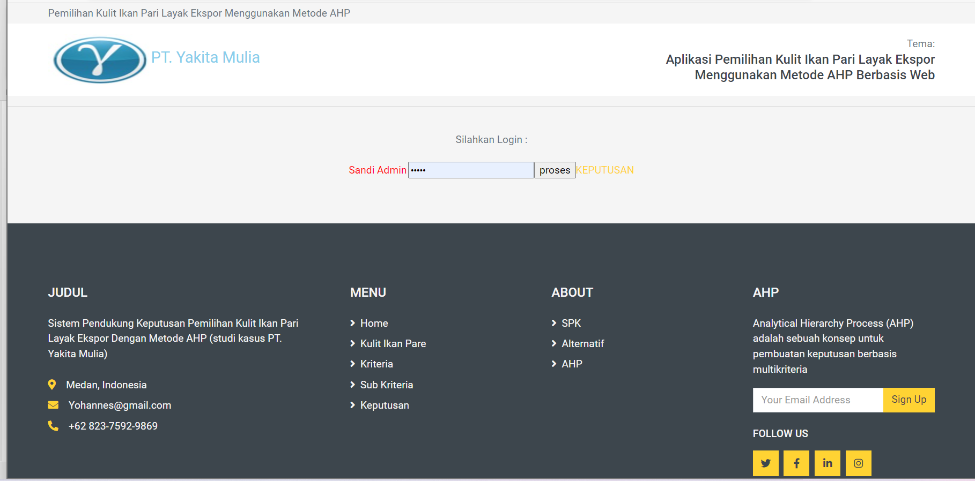
Gambar IV.1. Tampilan Form Login
- Tampilan Form Menu
Tampilan yang disajikan oleh sistem untuk menampilkan Form Menu dapat dilihat pada gambar IV.2.

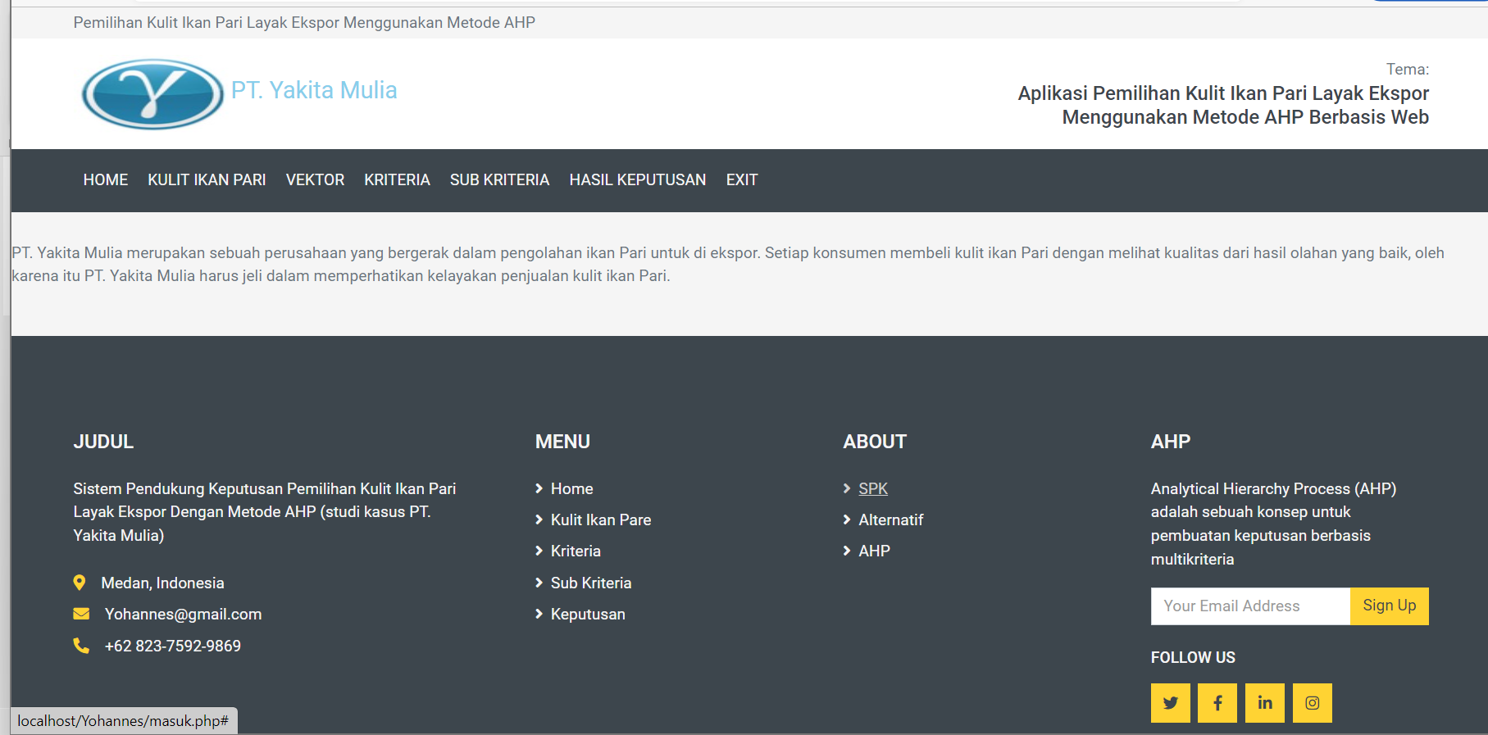
Gambar IV.2. Tampilan Form Menu

- Tampilan Form Kulit Ikan Pari
Tampilan yang disajikan oleh sistem untuk menampilkan Form Kulit Ikan Pari dapat dilihat pada gambar IV.3.
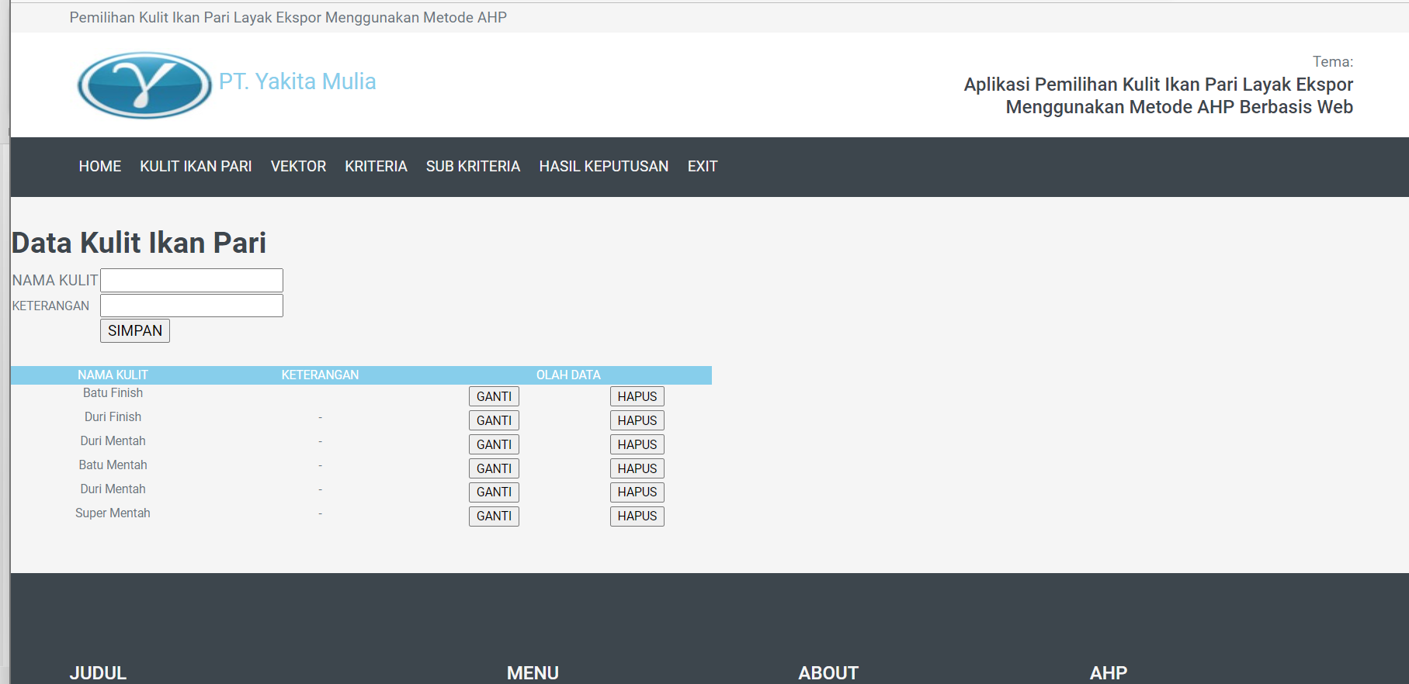
Gambar IV.3. Tampilan Form Kulit Ikan Pari

- Tampilan Form Vektor
Tampilan yang disajikan oleh sistem untuk menampilkan Form Vektor dapat gambar IV.4.
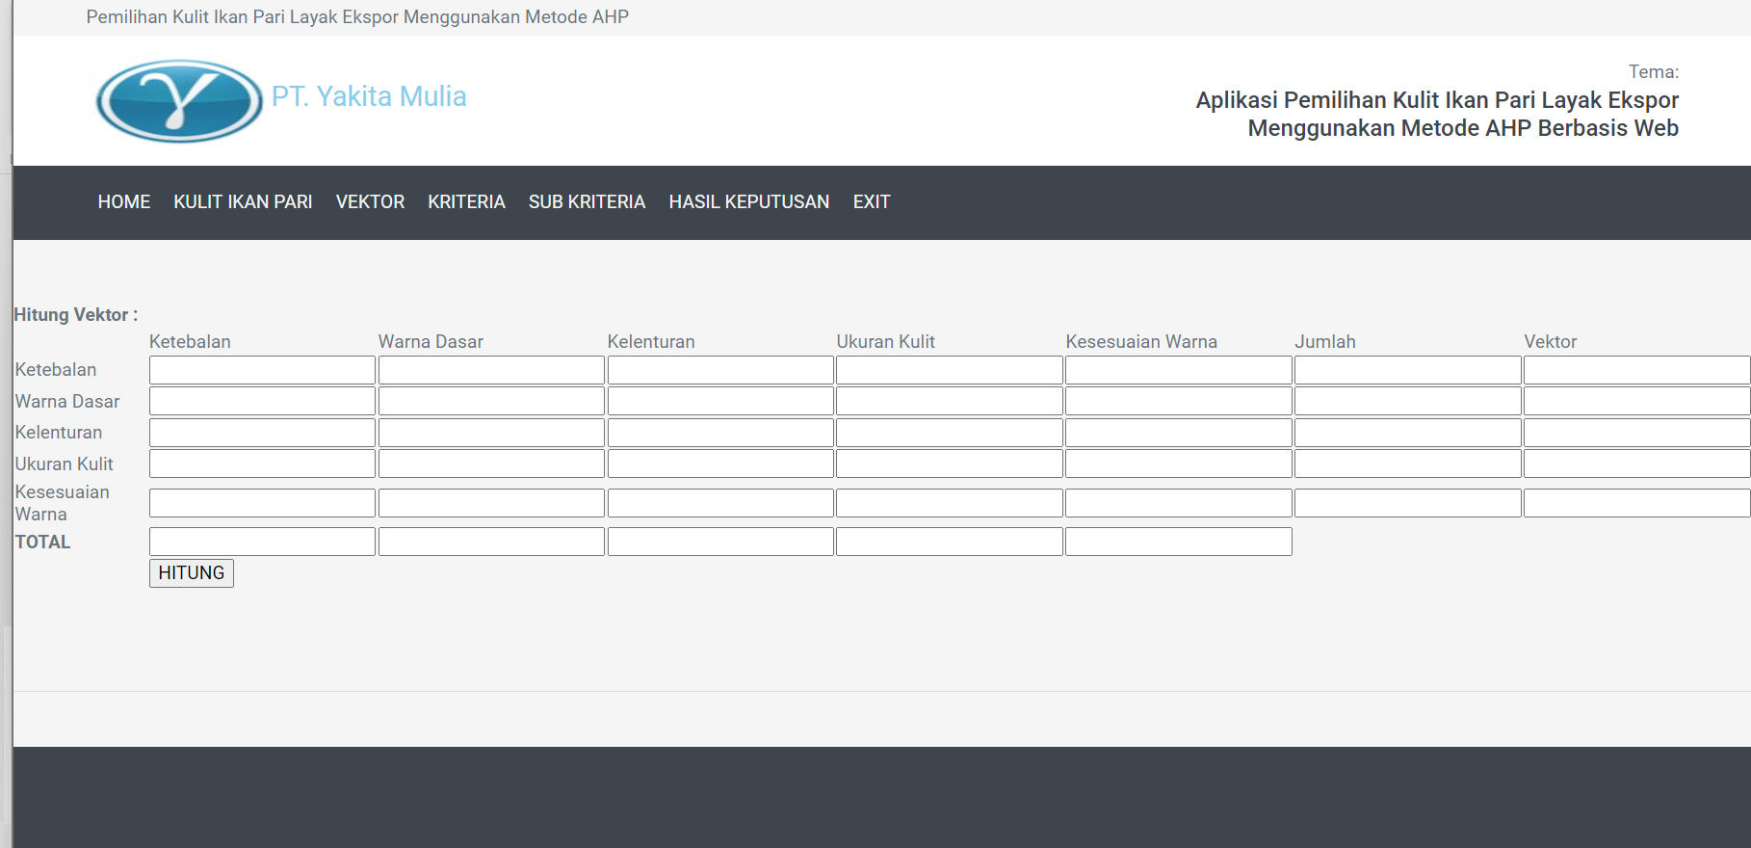
Gambar IV.4. Tampilan Form Vektor
- Tampilan Form Kriteria
Tampilan yang disajikan oleh sistem untuk menampilkan Form Kriteria dapat dilihat pada gambar IV.5
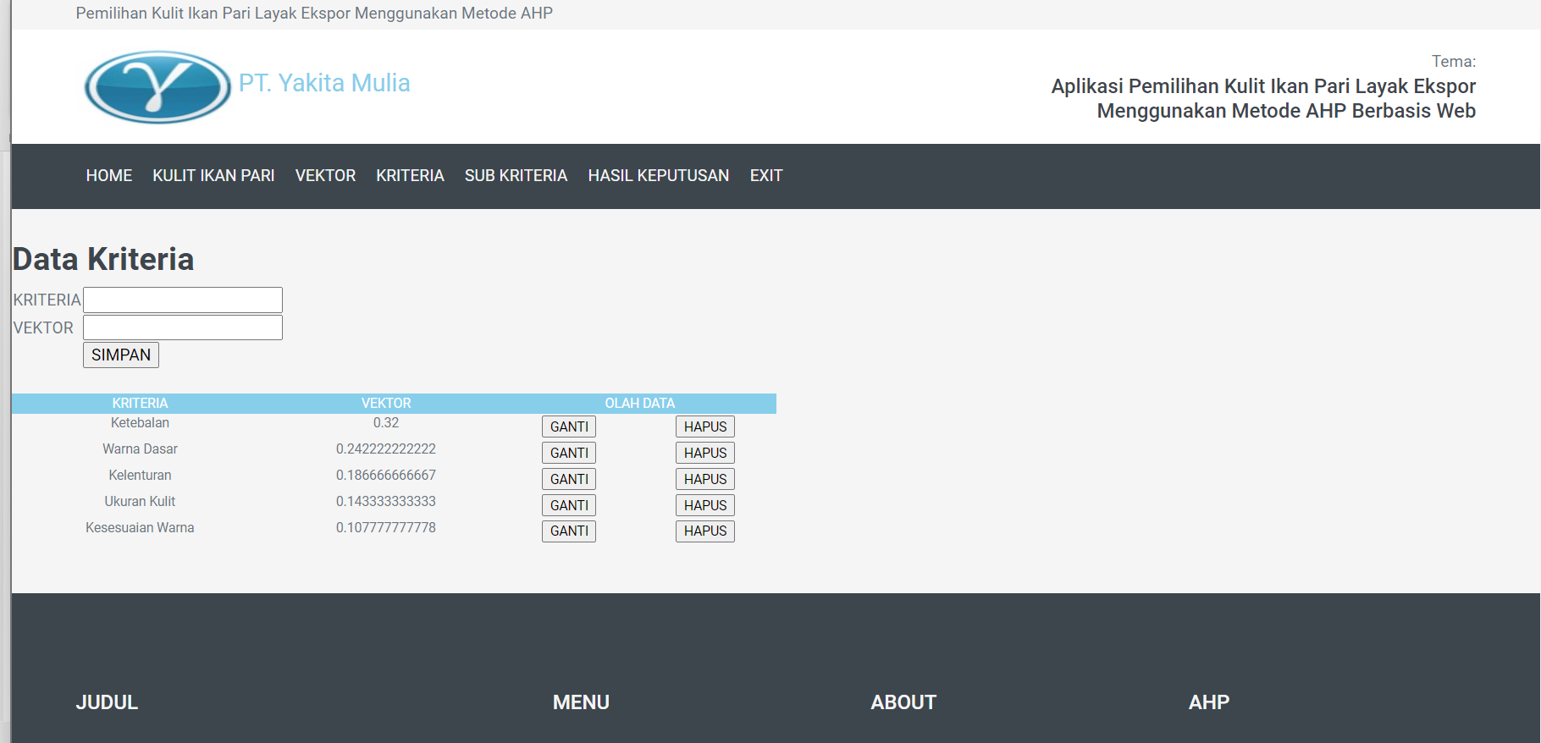
Gambar IV.5. Tampilan Form Kriteria

- Tampilan Form Sub Kriteria
Tampilan yang disajikan oleh sistem untuk menampilkan Form Sub Kriteria dapat dilihat pada gambar IV.6.
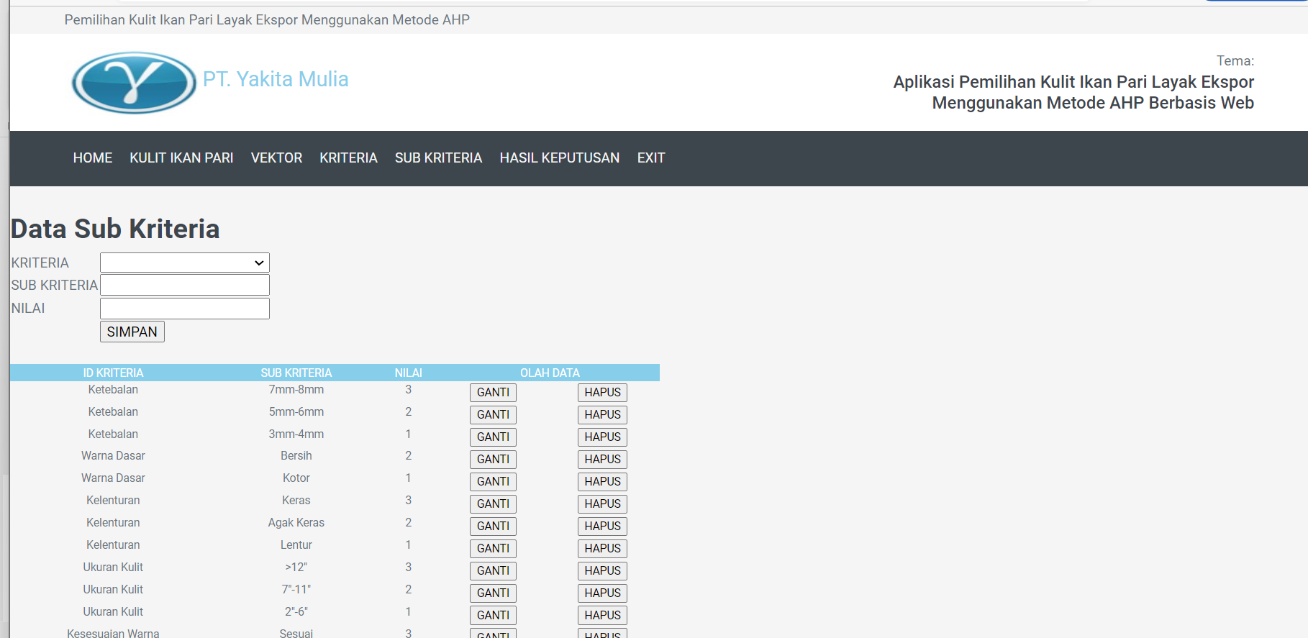
Gambar IV.6. Tampilan Form Sub Kriteria

- Tampilan Form Keputusan
Tampilan yang disajikan oleh sistem untuk menampilkan Form Keputusan dapat dilihat pada gambar IV.7.
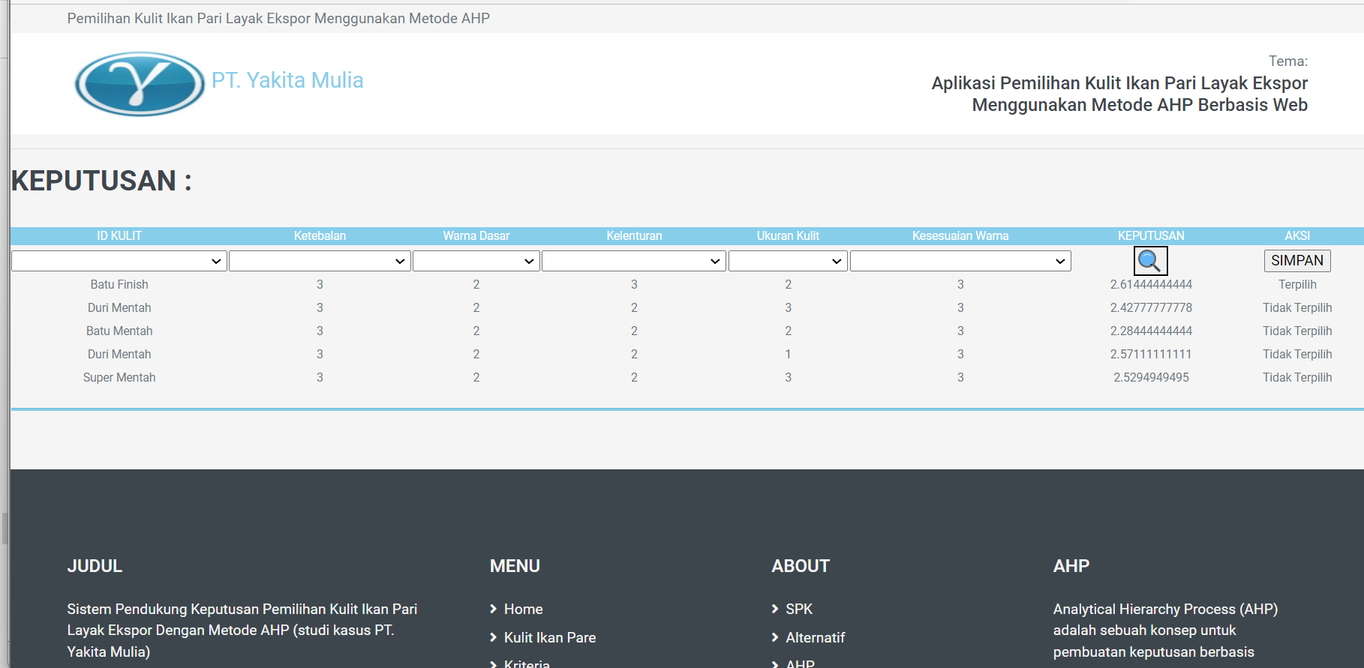
Gambar IV.7. Tampilan Form Keputusan

- Tampilan Form Hasil Keputusan
Tampilan yang disajikan oleh sistem untuk menampilkan Form Hasil Keputusan dapat dilihat pada gambar IV.8.
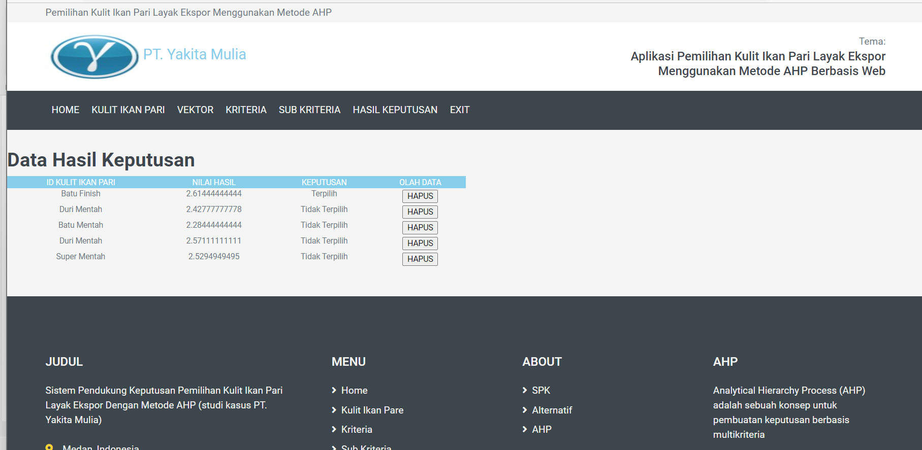
Gambar IV.8. Tampilan Form Hasil Keputusan
IV.2. Pembahasan
Berikut ini adalah spesifikasi dari perangkat keras dan perangkat lunak dalam pembuatan aplikasi sistem pendukung keputusan pemilihan kulit ikan pari layak ekspor dengan metode AHP:
- Perangkat keras yaitu satu unit laptop atau PC dengan spesifikasi sebagai berikut:
- Processor Core i3 / Core i2 / Core 2 duo
- RAMminimal 2 Gb
- Hardisk minimal 80 Gb
- Perangkat Lunak dengan spesifikasi sebagai berikut :
- Sistem Operasi Windows
- Notepad++
- Webbrowser
- Appserv

IV.2.1. Uji Coba Program
Uji coba terhadap sistem bertujuan untuk memastikan bahwa sistem sudah berada pada kondisi siap pakai. Instrumen yang digunakan untuk melakukan pengujian ini yaitu dengan menggunakan Blackbox Testing:
Tabel IV.1. Blackbox Testing Form Login
No. | Form Login | Hasil | Validitas
1. | Pilih admin pada combobox pengguna, isi sandi dan klik tombol submit | Jika sandi benar, maka sistem menampilkan form menu utama.  Jika sandi salah, maka aplikasi menampilkan pesan kesalahan | Valid
2. | Pilih user pada combobox pengguna dan klik tombol submit | Sistem menampilkan form keputusan | Valid

Tabel IV.2. Blackbox Testing Form Menu
No. | Form Menu | Hasil | Validitas
1. | Klik Tombol Kulit Ikan Pari | Sistem menampilkan form Kulit Ikan Pari | Valid

2. | Klik Tombol Vektor | Sistem menampilkan form Vektor | Valid
3. | Klik Tombol Kriteria | Sistem menampilkan form Kriteria | Valid
4. | Klik Tombol Sub Kriteria | Sistem menampilkan form Sub Kriteria | Valid
5. | Klik Tombol Keputusan | Sistem menampilkan form Keputusan | Valid
6. | Klik Tombol Logout | Sistem menampilkan formLogin | Valid

Tabel. IV.3. Blackbox Testing Form Kulit Ikan Pari
No. | Form Kulit Ikan Pari | Hasil | Validitas
1. | Klik Tombol Simpan | Sistem menyimpan seluruh isi text ke dalam database | Valid
2. | Klik Tombol Ganti | Sistem mengganti isi database sesuai dengan id | Valid
3. | Klik Tombol Hapus | Sistem menghapus isi database sesuai dengan id | Valid

Tabel. IV.4. Blackbox Testing Form Vektor
No. | Form Vektor | Hasil | Validitas
1. | Klik Tombol Simpan | Sistem menyimpan seluruh isi text ke dalam database | Valid
2. | Klik Tombol Ganti | Sistem mengganti isi database sesuai dengan id | Valid

3 | Klik Tombol Ganti | Sistem mengganti isi database sesuai dengan id | Valid
4. | Klik Tombol Hapus | Sistem menghapus isi database sesuai dengan id | Valid

Tabel. IV.5. Blackbox Testing Form Kriteria
No. | Form Kriteria | Hasil | Validitas
1. | Klik Tombol Simpan | Sistem menyimpan seluruh isi text ke dalam database | Valid
2. | Klik Tombol Ganti | Sistem mengganti isi database sesuai dengan id | Valid
3. | Klik Tombol Hapus | Sistem menghapus isi database sesuai dengan id | Valid

Tabel. IV.6. Blackbox Testing Form Sub Kriteria
No. | Form Sub Kriteria | Hasil | Validitas
1. | Klik Tombol Simpan | Sistem menyimpan seluruh isi text ke dalam database | Valid
2. | Klik Tombol Ganti | Sistem mengganti isi database sesuai dengan id | Valid
3. | Klik Tombol Hapus | Sistem menghapus isi database sesuai dengan id | Valid

Tabel. IV.7. Blackbox Testing Form Keputusan
No. | Form Keputusan | Hasil | Validitas
1. | Klik Tombol Simpan | Sistem menyimpan seluruh isi text ke dalam database | Valid
2. | Klik Tombol Cari Keputusan | Sistem menampilkan hasil keputusan metode AHP | Valid

Tabel. IV.8. Blackbox Testing Form Hasil Keputusan
No. | Form Hasil Keputusan | Hasil | Validitas
1. | Klik Tombol Hapus | Sistem menghapus isi database sesuai dengan id | Valid

IV.2.2. Hasil Uji Coba
Setelah melakukan uji coba terhadap sistem, maka dapat disimpulkan hasil yang didapatkan yaitu:
- Tombol simpan, ubah dan hapus berjalan dengan baik.
- Konektifitas antar aplikasi dan basis data berjalan dengan baik.
- Perhitungan metode AHP telah sesuai antara teori dan aplikasi.
- Aplikasi dapat memberikan keputusan yang sesuai dengan teori.
- Aplikasi dapat digunakan dengan mudah.
IV.3.2. Kelebihan dan Kekurangan Sistem
Setiap sistem memiliki kelebihan dan kekurangan, berikut ini adalah kelebihan dan kekurangan sistem yang telah dibuat.
IV.3.1. Kelebihan Sistem
Adapun kelebihan sistem yang telah dibuat diantaranya yaitu:
- Dapat memberikan keputusan dengan mudah dan cepat berdasarkan kriteria.
- Menggunakan metode sistem pendukung keputusan yaitu AHP.
- Tidak memerlukan paket data internet untuk menggunakan aplikasi.

IV.3.2. Kekurangan Sistem
Adapun kekurangan sistem yang telah dibuat diantaranya yaitu:
- Aplikasi tidak diterapkan berbasis android.
- Aplikasi hanya memberikan keputusan mengenai pemilihan kulit ikan pari layak ekspor.
- Aplikasi tidak memiliki petunjuk penggunaan.

